ĐẶC ĐIỂM TRỰC QUAN CỦA CÁC LỚP LỖI
Dataset Scale_Error_DC
Các hình minh họa dưới đây được trích từ kết quả EDA của dự án và thể hiện các mẫu lỗi tiêu biểu theo từng lớp.
1. DiVat

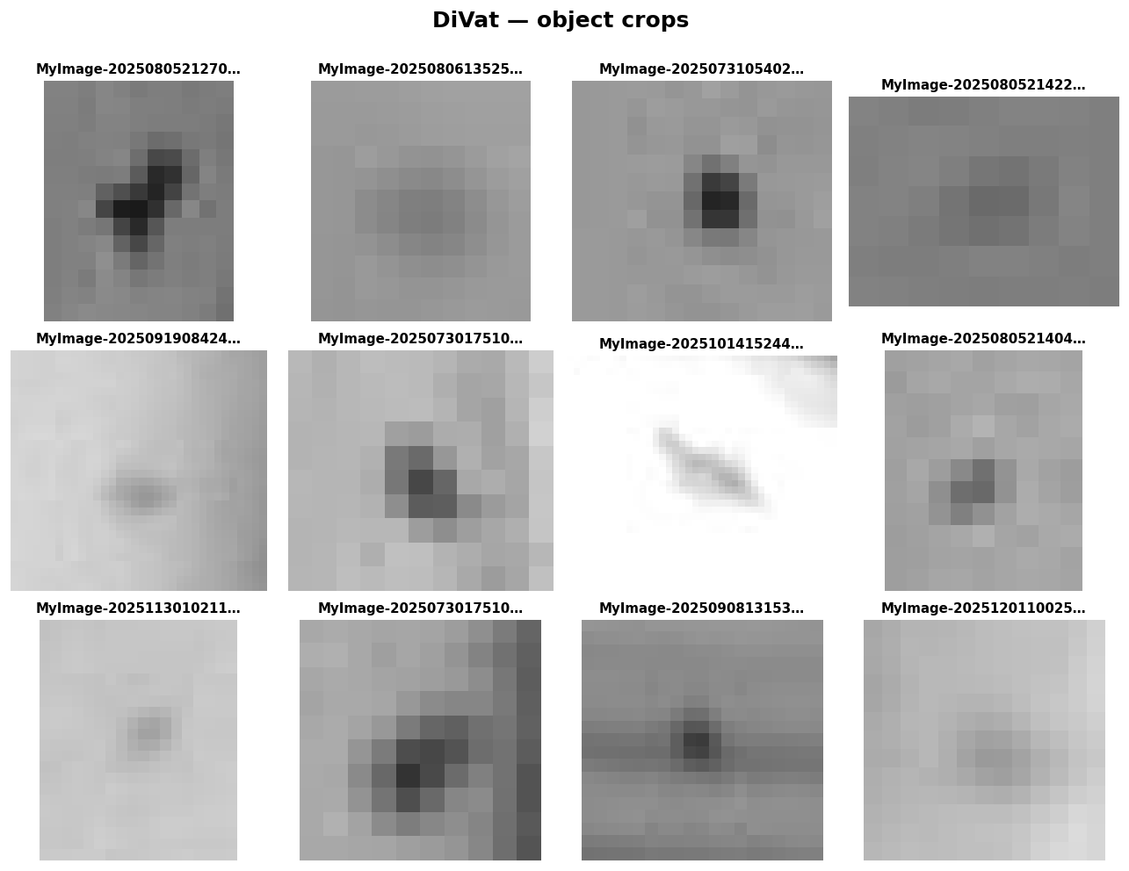
Hình 1. Một số mẫu minh họa của lớp DiVat
- Dạng đốm hoặc khối nhỏ, thường có màu tối.
- Hình dạng tương đối compact, đôi khi bất quy tắc.
- Kích thước nhỏ, dễ mất chi tiết khi ảnh bị thu nhỏ.

2. DiVatLoiLom

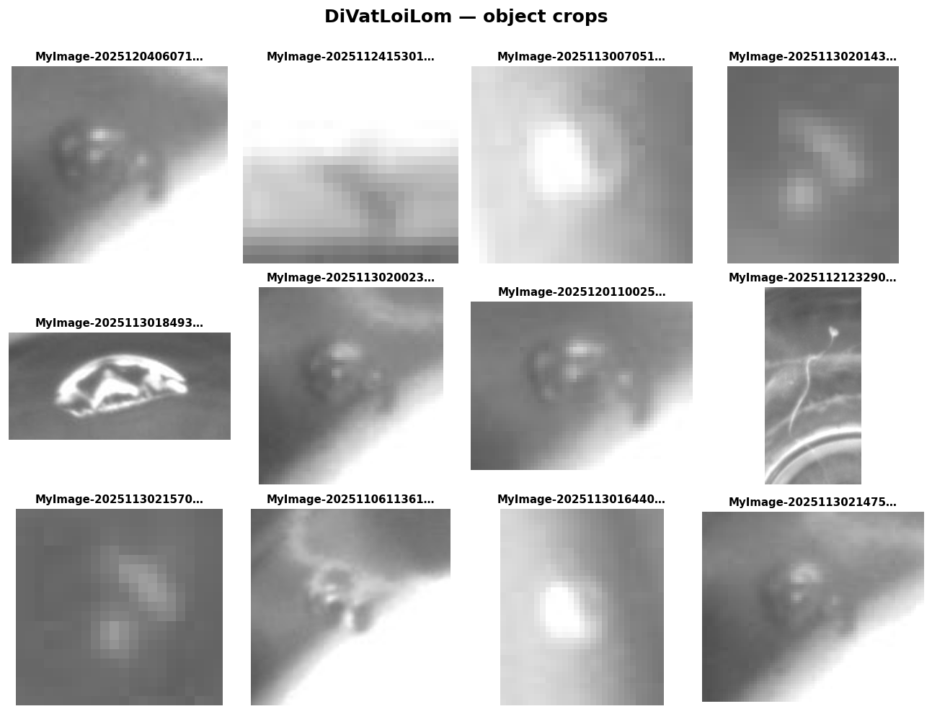
Hình 2. Một số mẫu minh họa của lớp DiVatLoiLom
- Thường xuất hiện dạng cụm hoặc đốm có cấu trúc phức tạp.
- Hình dạng biến thiên lớn hơn lớp DiVat.
- Có thể dễ nhầm với DiVat hoặc LoiNhua.

3. LoiChi

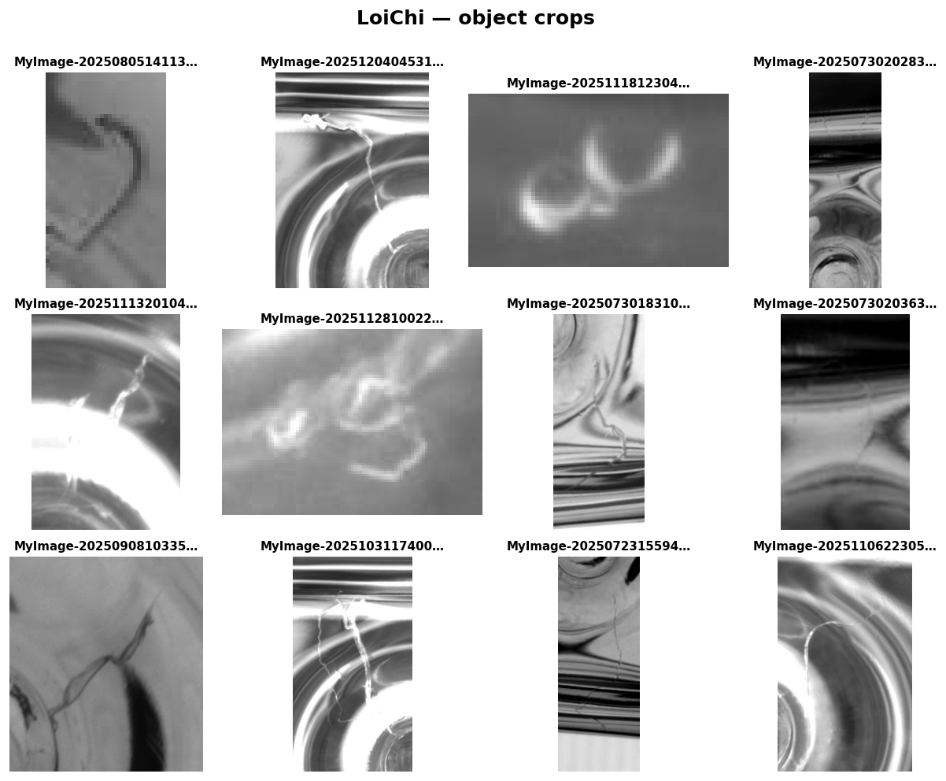
Hình 3. Một số mẫu minh họa của lớp LoiChi
- Dạng sợi mảnh, dài, cong hoặc ngoằn ngoèo.
- Bounding box thường dài và hẹp.
- Dễ bị nhầm với đường phản xạ trên bề mặt chai.

4. LoiNhua

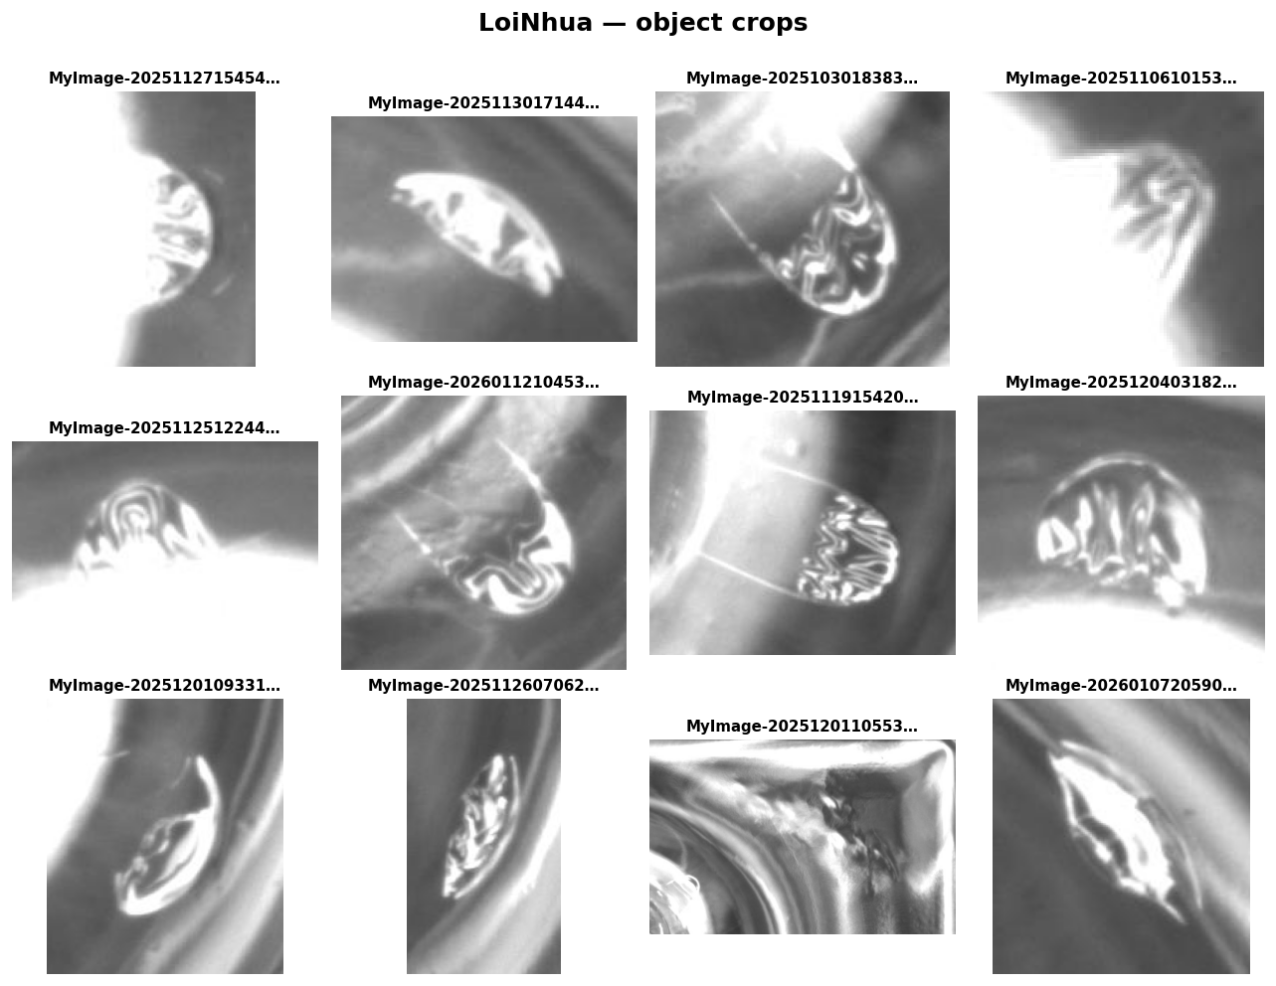
Hình 4. Một số mẫu minh họa của lớp LoiNhua
- Thường là mảng sáng có hình dạng bất quy tắc.
- Bên trong có texture hoặc vân tương đối rõ.
- Có thể bị nhầm với vùng phản xạ ánh sáng.

5. LoiTray

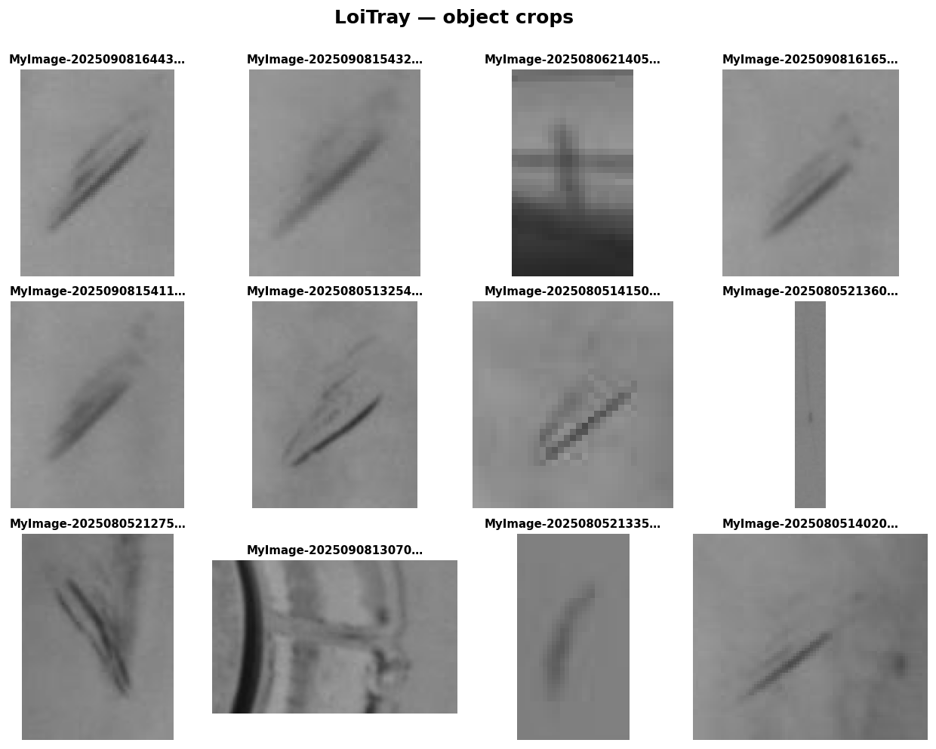
Hình 5. Một số mẫu minh họa của lớp LoiTray
- Dạng vết xước dài, mảnh và thường khá thẳng.
- Có thể xuất hiện một hoặc nhiều đường song song.
- Contrast thấp, dễ mất khi downsample và dễ nhầm với LoiChi.
Nhận xét chung: Các lớp lỗi chủ yếu có kích thước nhỏ và một số lớp có hình thái gần nhau, vì vậy độ phân giải đầu vào và khả năng phân biệt chi tiết nhỏ là yếu tố quan trọng đối với mô hình phát hiện.

